上昇上昇まっしぐら消費者物価=２８カ月連続の対前年同月比上昇

**２４春闘を前に進めよう！**

**物価高騰を抑えてこそ実質**

**賃金アップが可能なのです**

　総務省「統計局」が、１月19日（２０２４年）に発表した12月の全国消費者物価指数（２０２０年＝１００）は、前年同月比２・３％上昇の１０６・４でした。伸び率は11月の２・５％から縮小しましたが、物価指数(２０２０年を１００とする)は１０６・４で変わりません。物価高騰は引き続き続いているわけです。

東　京　国　公　だ　よ　り

**東京国家公務員・独立行政法人労働組合共闘会議　2024年2月22日　63-028**

**メール**[**アドレスuematsu@tk-kokko.org**](mailto:アドレスuematsu@tk-kokko.org)**東京国公HP**[**http://tk-kokko.org/**](http://tk-kokko.org/)

物価が対前年同月を上回るのは28ヵ月連続です。２％以上の上昇は21ヵ月連読です。（ちなみに３％以上の上昇は昨年９月(２０２３年)時点までで12カ月連続でした。

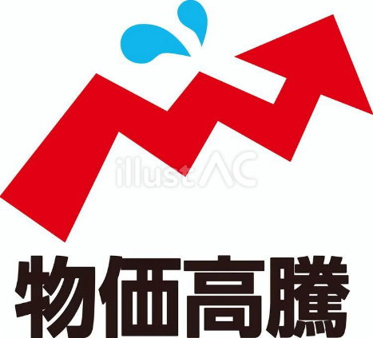同日発表の２０２３年の一年間の消費者物価は対前年比で３・１％（電気・ガス・エネルギーの政府補助がなければ３・９％）の上昇です。これは１９９２年以来・41年（この年も３・１％）ぶりの高騰です。

　なおこの年・１９９２年の賃金は７・０％、人事院勧告は４・５８％引き上げでした。翌年１９８３年は賃金４・４％、人事院勧告は６・４７％の上昇でした。

物価上昇で実質賃金は下落続き

　さて賃金です。厚生労働省が２月６日発表した２０２３年の毎月勤労統計調査（速報、従業員５人以上の事業所）によると、１あたり賃金は物価を考慮した**実質で対前年比２・５％減少しました。**２年連続での減少です。

マイナス幅は、１・０％減だった２０２２年からさらに大きくなりました。

２０２０年を１００とした指数で見ると９７・１で、唯一１００を下回った２０２２年からさらに低下しました。**比較可能な１９９０年以降で最も低下したわけです。**

[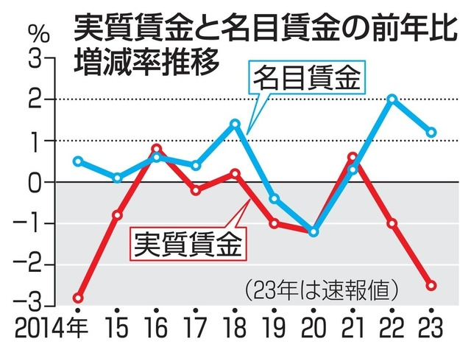](https://news.yahoo.co.jp/articles/e43f714dcfbb9f31f9f3d03d4c371979abe8efde/images/000)物価上昇を抑えてこそ実質賃金上昇を確保できる

実際に支払われた賃金は増えても、物価の高騰で実質は大幅ダウンです。

　実際に支払われた額を示す名目賃金は、２０２３年すべての月で増えました。しかし、実質賃金は減少です。それは物価高騰のためです。

マイナス幅が広がったのは、物価の変動を示す**消費者物価指数（持ち家の帰属家賃を除く総合）の上昇率が３・８％と４２年ぶりの高水準だったためです。**

２０２３年、見た目の賃金は伸びています。基本給に残業代やボーナスなどを合わせた、名目賃金を表す現金給与総額は

１人あたり平均で１・２％増の３２万９８５９円でした。就業形態別では正社員など一般労働者が４３万６８４９円で、パートタイム労働者は１０万４５７０円で、いずれも過去最高でした。

実感なき賃上げ

２０２３の基本給を中心とする所定内給与は１・２％%増の２５万１３０９円で、リーマン・ショック(２００８年)前の２００５年水準まで回復したという結果です。伸び率も１９９６年以来の高さということになります。しかしそれは**全く実感にはつながっていません。**

２０２３年の名目賃金の伸び率は２０２２年の２・０％増から０・８％低下しました。

新型コロナウイルス流行下での落ち込みの反動が２０２２年は大きく伸びましたが、残業代やボーナスなどの伸びが前年に比べて鈍化したことが要因です。

**２０２３年春闘は高い伸び率と言われたが・・・**

２０２３年の春闘では、物価高を背景に３０年ぶ

りの高い賃金引き上げと

メディアもはやし立てましたが、物価高騰が一気に賃上げ分を吞み込んでしまいました。

**物価は下げろ！**

**賃金上げろ！**

物価上昇を超えるベースアップを　基本給を底上げするベースアップ（ベア）の水準は**物価上昇に、まったく追いついていないのが現状です。**実質賃金のマイナス幅はその差を示しています。

労働時間は減少

なお総実労働時間は０・１％増の月１３６・３時間でした。残業時間など所定外労働時間は０・９％減と３年ぶりに減少しました。月ごとに見ると、２０２３年７月以降はすべての月で所定外の時間が減り、総実労働時間でも減少した月が目立ちます。この総労働時間の減少は深く分析する必要があります。

１２月の実質賃金も、対前年同月比マイナス！これで２１ヶ月連続のマイナス！

厚労省が２月６日・同日発表した２０２３年12月の実質賃金は前年同月比で１・９％減でした。予想はできましたが、これで21カ月連続のマイナスです。まさに異常事態です。

なお現金給与総額は１・０％増の５７万３３１３円で、年末のボーナスなど特別に支払われた給与は０・５％増の３０万７０１でした。

**消費支出は２・６％のマイナス**

物価上昇は家計へも大きな影響を与えています。

総務省が同日＝２月６日発表した２０２３年の家計調査では、１世帯（２人以上）あたりの月額消費支出の平均は２９万３９９７円となり、実質で前年比２・６％減少しました。

減少は、コロナ禍で消費が落ち込んだ２０年（５・３％減）以来、３年ぶりです。

家計は食費を切り詰めても、物価高で増大

**「円安→輸入物価高→企業物価上昇→消費者物価高騰→実質賃金下落」**の悪循環が日本経済の現状です。

　こうした物価高の中、家計は「火の車」状態です。一円でも安い商品を求めての家計のやりくりですから、消費不況を招き続けてきた日本の経済状況は根本的には全く解消されていません。

　２月６日発表の総務省「家計調査」では、家計の中の食費の切り詰めが明らかにされています。

　２０２３年の家計食品支出は８万１７３８円と比較可能な２０００年以降最高額です。しかし食品の名目支出を食品の物価指数で割り戻す=実質支出は７万２３９９円で、比較可能な２０００年以降最低額です。

　為替相場が家計をも直撃しています。自給率３８％という不安定な日本の食料事情です。為替相場や世界の原材料価格相場に左右されない食料政策も求められています。

　東京国公は官民共同行動実行委員会に結集する民間の労働組合の皆さんとも協力し合って、政策も提言しつつ、２４春闘を文字通り国民春闘と呼ぶにふさわしいものとするため奮闘する決意です。